CORSO DI FORMAZIONE
DAL RECOVERY AL PROGETTO TERAPEUTICO RIABILITATIVO
TORTOLÌ 29 OTTOBRE 2026
SALA RIUNIONI - CENTRO SALUTE MENTALE
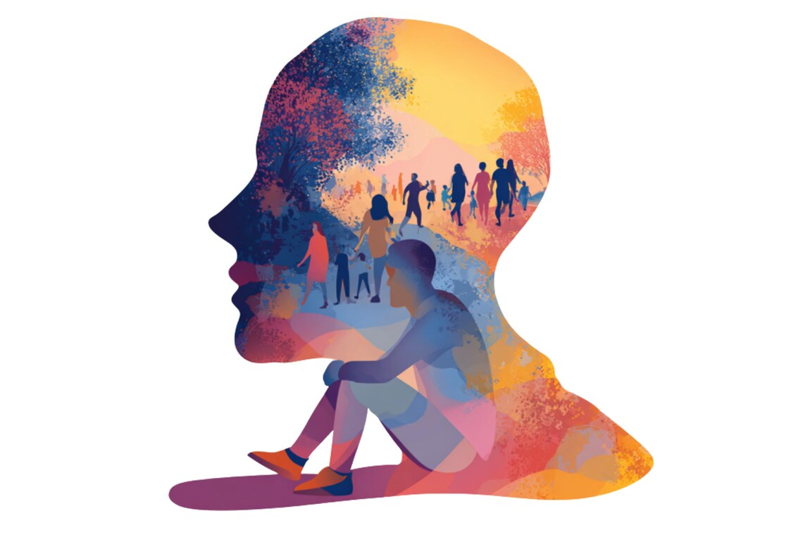
Nell’ambito della salute mentale, la complessità dei bisogni delle persone in carico richiede interventi riabilitativi integrati e centrati sulla persona. In tale contesto gli operatori sono chiamati a sviluppare competenze specifiche nella valutazione multidimensionale, nella co-costruzione del progetto con il paziente. Il modello Recovery orienta l’intervento verso un processo individuale di ripresa fondato su autodeterminazione, partecipazione attiva e costruzione di una vita significativa superando modelli esclusivamente sintomatologici e assistenzialistici. Il progetto personalizzato costituisce lo strumento attraverso cui ii principi del Recovey vengono tradotti in interventi riabilitativi concreti finalizzati al potenziamento delle risorse individuali e all’inclusione sociale. Attraverso l’applicazione di questo modello gli operatori acquisiranno competenze teoriche, progettuali tali da lavorare in modo centrato sulla persona e non solo sulla malattia.
PROGRAMMA
29 OTTOBRE 2026
8.00-8.30 REGISTRAZIONE PARTECIPANTI
8.30-9.00 SALUTI DELLA DIREZIONE AZIENDALE E APERTURA CORSO
INTERVENTI: DIRETTORE GENERALE DOTT. ANDREA FABBO
DIRETTORE SOCIO SANITARIO DOTT.SSA LORENA URRAI DIRETTORE AMMINISTRATIVO DOTT.SSA SABRINA FERRARI DIRETTORE SANITARIO DOTT.NICOLA VERGAS
9.00-11.00 DEFINIZIONE DI RECOVERY E INTERVENTI ORIENTATI AL RECOVERY
11.00 -11.15 PAUSA
11.15- 13.00 L’ASSESMENT: VALUTARE NON SOLO I DEFICIT MA ANCHE I PUNTI DI FORZA. LA VALUTAZIONE FUNZIONALE
13.00-14.00 PAUSA PRANZO
14.00-16.00 MOTIVAZIONE AL CAMBIAMENTO E READNESS DAGLI OBIETTIVI PERSONALI AGLI INTERVENTI RIABILITATIVI: LA COSTRUZIONE DEL P.R.I.
16.00-16.15 PAUSA
16.15-17.30 LAVORO DI GRUPPO: COSTRUIAMO UN PROGETTO
17.30- 18.00 VALUTAZIONE APPRENDIMENTO

DOTT.SSA SILVIA AMELIA PIRARBA DIRETTORE f.f. DSMD ASL OGLIASTRA
DOTT.ALBERTO SORO DIRETTORE S.S.D. R.P.R. e S.
DOTT.SSA MARIA ROSA PINNA
COORDINATORE DSMD ASL OGLIASTRA
RESPONSABILE SCIENTIFICO:
DOTT. ALBERTO SORO
TUTOR: DOTT.SSA MARINELLA SECCI EDUCATORE PROFESSIONALE CSM

DOCENTI:
DOTT.SSA ILEANA BOGGIAN
PSICOLOGA E PSICOTERAPEUTA
AULSS-6 EUGANEA-CENTRO SALUTE MENTALE- MONSELICE (PD)
DOTT.SSA SILVIA MERLIN
EDUCATORE PROFESSIONALE
ISTITUTO SACRA FAMIGLIA DICEREA (VR)- CENTRO DIURNO “LA VELA”

Segreteria Organizzativa SC Formazione e Accreditamento ECM – Sede Lanusei

